- Крепко держите ребенка за руку, особенно возле перехода дороги. На улице дети отвлекаются на всевозможные предметы, звуки, не замечая идущую машину, и думая, что путь свободен, могут вырваться из рук взрослого и побежать через дорогу.
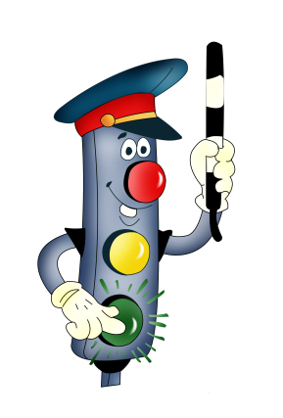
- Прежде чем перейти дорогу, убедитесь в полной безопасности. Остановитесь у края проезжей части, посмотрите налево и, если нет машин, дойдите до середины проезжей части. Еще раз посмотрите направо, и при отсутствии транспорта закончите переход.
- Если на пешеходном переходе или перекрестке есть светофор, он покажет, когда идти, а когда стоять и ждать. Красный свет для пешеходов – «Стой», желтый – «Жди», зеленый – «Иди».
- Переходите дорогу под прямым углом и в местах, где дорога хорошо просматривается в обе стороны.
- Подходя к арке, углу дома и любому другому месту, откуда может неожиданно выехать машина, замедлите шаг, прислушайтесь.
- Не оставляйте детей без присмотра на улице, не разрешайте им играть вблизи проезжей части.

- Для чего служит тротуар (для движения пешеходов).
- Как следует ходить по улице (спокойным шагом, придерживаясь правой стороны тротуара, чтобы не мешать движению встречных пешеходов).
- Почему нельзя ходить по проезжей части улицы (она предназначена для движения машин).
- Как и на какой сигнал светофора можно переходить дорогу (на зеленый сигнал светофора, предварительно необходимо убедиться в безопасности, нельзя переходить улицу на роликах, скейтбордах, самокатах и т. д.).
- Как следует двигаться в случае отсутствия тротуара (навстречу движению транспорта по обочине или краю дороги, в этом случае не только водитель видит тебя издали, но и ты видишь приближающуюся машину).
- Может ли машина остановиться мгновенно (нет, даже если водитель нажмет на тормоз, она еще несколько метров будет по инерции двигаться по дороге).

Берегите себя и своих близких и не забывайте,
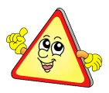
что самая доходчивая форма обучения –
личный пример!

Муниципальное дошкольное образовательное учреждение
”Детский сад №14”

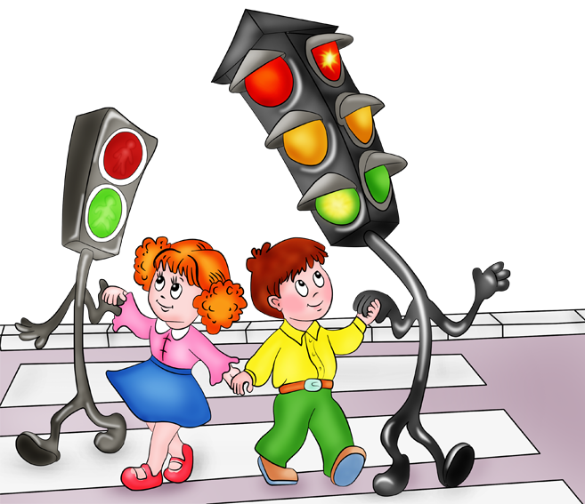

Дети в силу своих возрастных особенностей не всегда способны оценить обстановку и распознать опасность. Своевременно обучайте их умению ориентироваться в дорожной ситуации, воспитывайте потребность быть дисциплинированными, осторожными и осмотрительными на улице.

Находясь с ребенком на улице, объясняйте ему все, что происходит на дороге с транспортом, пешеходами, учите анализировать встречающиеся дорожные ситуации, видеть в них опасные элементы, безошибочно действовать в различных обстоятельствах:

- понаблюдайте за работой светофора, обратите внимание ребенка на связь между цветами светофора и движением машин и пешеходов;

- покажите ребенку дорожные знаки, расскажите об их назначении;

- спрашивайте у ребенка, как следует поступить на улице в той или иной ситуации;

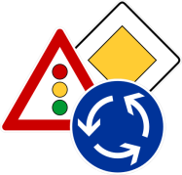
Проверьте, умеет ли ребенок использовать свои знания в реальных дорожных ситуациях: попробуйте переходить дорогу с односторонним и двусторонним движением, через регулируемый и нерегулируемый перекрестки…

Разберите вместе с ребенком типичные опасные дорожные ситуации, объясните, почему в первый момент ему показалось, что ситуация безопасная, в чем он ошибся.

Недостаточно ориентироваться на зеленый сигнал светофора, необходимо убедиться, что опасность не угрожает. Выработайте у ребенка привычку всегда перед выходом на дорогу остановиться, оглядеться, прислушаться – и только тогда переходить улицу.

Стоящая машина опасна: она может закрывать собой другой автомобиль, который движется с большой скоростью.
- На остановке люди обычно спешат и забывают о безопасности. Не обходите стоящий автобус ни спереди, ни сзади, двигайтесь в сторону ближайшего пешеходного перехода.
- Не допускайте, чтобы ребенок бежал мимо арки впереди взрослого, его необходимо держать за руку.
- Опасно играть рядом с дорогой: кататься летом на велосипеде или зимой на санках.

- В зимний период на тротуарах и проезжей части появляется ледяной накат, который может явиться причиной попадания ребенка под движущийся транспорт.
- Следите за тем, чтобы у вашего ребенка была удобная обувь.
- Будьте предельно внимательны и осторожны при посадке в общественный транспорт, соскальзывание с подножки которого может послужить причиной падения под колеса.
- Нельзя спрыгивать с останавливающегося транспорта, это также может повлечь за собой травматизм и различные переломы.

